«Мой весёлый звонкий мяч»

Провела: Цакоева Мадина Дзарахметовна

2019г

«Мой весёлый звонкий мяч»

Программное содержание:
1. Продолжать формировать двигательные умения и навыки движений с мячом: бросок мяча в пол (о скамейку) и ловля после отскока, прокатывание в цель между ориентирами, отбивание одной – двумя руками, прыжки и ходьба с мячом, зажатым ногами, бросание вдаль.
2. Развивать ловкость, внимание, находчивость, быстроту реакции.
3. Вызвать интерес детей и взрослых к играм и упражнениям с мячом, воспитывать организованность, самостоятельность в двигательной деятельности настойчивость.
Оборудование:
мячи разных размеров и цветов по количеству детей, ребристая доска, дуги, кубики большие, дорожка здоровья, листики .
Ход занятия:
Вводная часть:
Дети входят в группу, здороваются с гостями. В это время вкатывается мяч.
Воспитатель: Ребята, посмотрите, к нам в гости прикатился мячик.
Какой он красивый. Яркий, только немного грустный.
Интересно, откуда он и что случилось?
Звучит голос мячика:
«Я из страны веселых мячей.
Там у меня много друзей.
Они умеют прыгать и скакать,
Кататься и летать,
В цель ловко попадать…
Но сейчас они скучают.
Никто с ними не играет.»

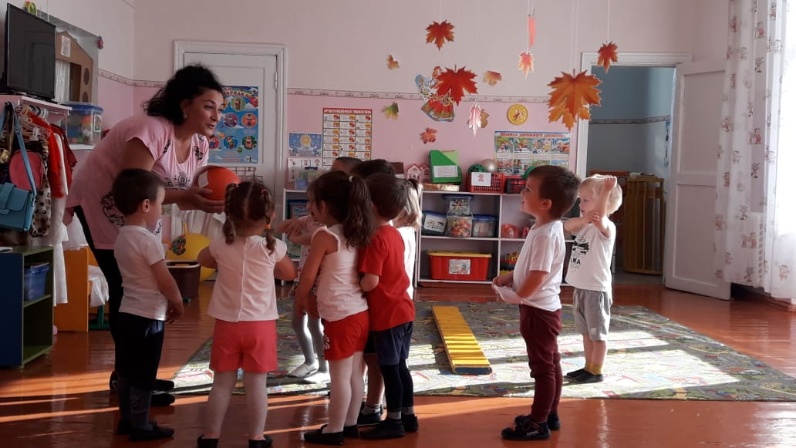

Воспитатель: Ребята, а может быть, нам отправится в страну Веселых мячей и поиграть, подружиться с ними? Им сейчас очень грустно. Хотите? А наш гость покажет нам дорогу. Ну-ка, давайте встанем друг за другом и пойдем пока на носочках, руки поставили на пояс. Дети пошли по кругу , меняя движения: ходьба гуськом, ходьба на четвереньках ( помедвежьи) , прыжки боком, боковая ходьба змейкой, ходьба по мостику.
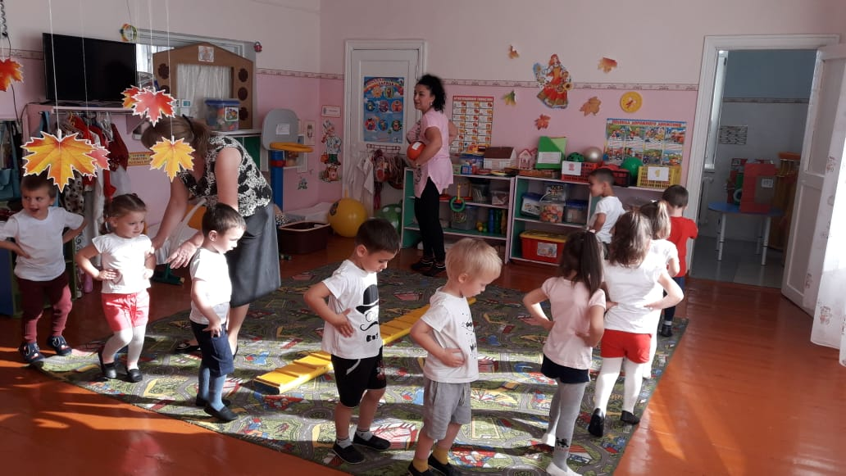

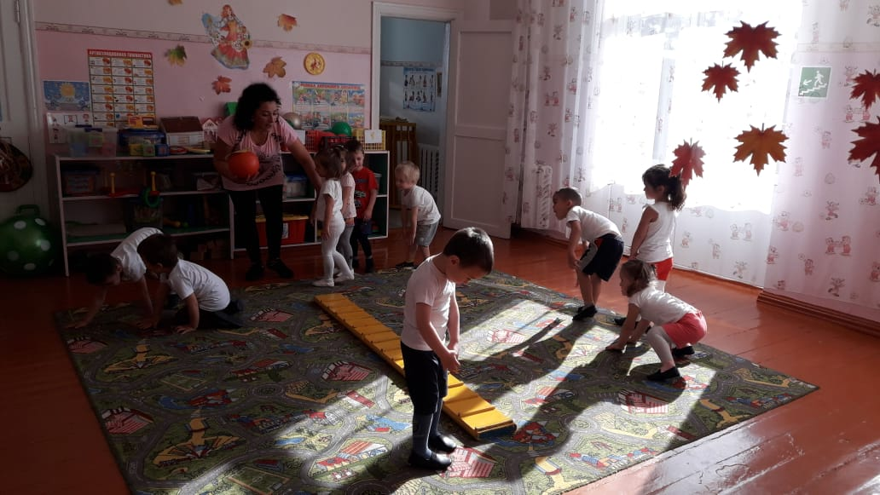

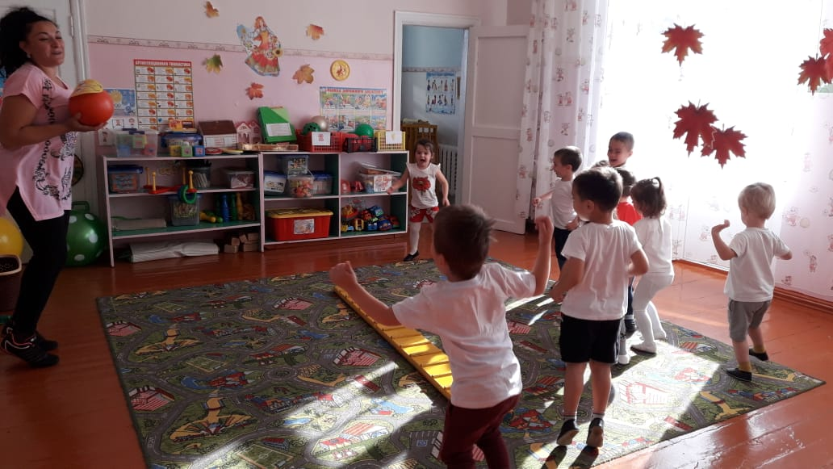

Основная часть:
Воспитатель: Вот мы и пришли в Страну веселых мячей. Посмотрите, сколько здесь «жителей», какие они разные: большие, маленькие, очень маленькие, есть гладкие и с колючками, , а вот мячи – гиганты. Давайте поиграем со всеми.
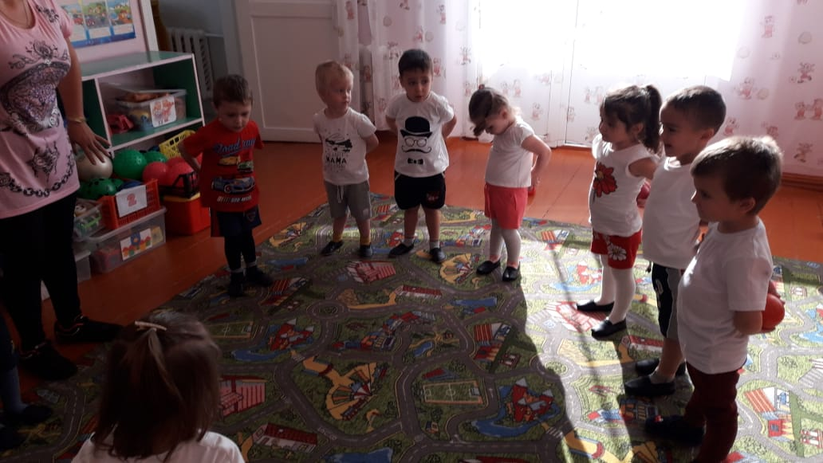

Воспитатель: Я знаю, чтобы их развеселить , можно рассказать сказку. Давайте возьмем мячи и расскажем сказку . Мячик , спасибо тебе большое, что помог нам добраться. А теперь полежи и посмотри, как наши дети будут играть с мячиком, чтобы развеселить их. Детки, давайте поиграем, чтобы мячики развеселить , потому что с ними давно никто не играл и им очень-очень грустно. Я знаю, чтобы развеселить кого-нибудь, можно рассказать сказку. Давайте покажем им сказку «Колобок». Давайте возьмем средние мячики и построимся.
Выполняется комплекс ОРУ с мячами
1. Жили-были дед да баба на полянке у реки
И.П. – О.С., мяч за спиной (наклон головы вправо – влево – 6 раз)
2. И любили они очень на сметане колобки.
И.П. – О.С., руки с мячом внизу (вытянуть руки вперед, прижать к груди – 6 раз)
3. Хоть у бабки мало силы, бабка тесто замесила.
И.П. – О.С, руки вытянуты перед собой (полуприсед – руки с мячом поднять вверх, вернуться в И.П – 6 раз)
4.Ну, а бабушкина внучка колобок катала в ручках.
И.П. – стоя на коленях, мяч внизу, сед на пятках (прокатывание мяча вперед – вправо – влево – к себе)
5.Вышел ровный, вышел гладкий, но соленый, а не сладкий.
И.П. – сед ноги врозь, мяч внизу (положить мяч справа, наклон вперед, взять мяч, вернуться в И.П)
6.Очень круглый, очень вкусный, даже есть его мне грустно
И.п – сед ноги врозь, мяч внизу (подбрасывание и ловля мяча)
7.Мышка серая бежала, колобочек увидала (прыжки на месте с мячом в руках)
8.Ох, как пахнет колобочек. Дайте мышке хоть кусочек.( дыхательное упражнение: вдох – руки с мячом от груди вперед, выдох – согнуть руки к груди – 3 раза)
Кладут мячики в корзину.
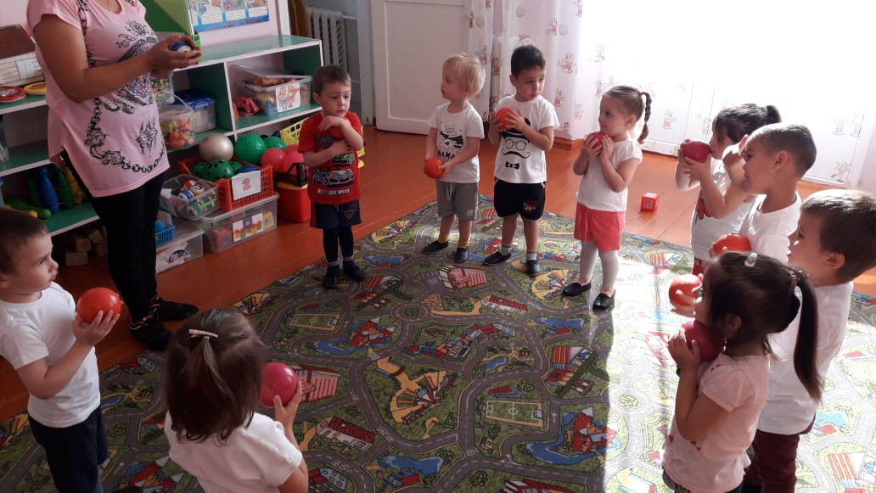

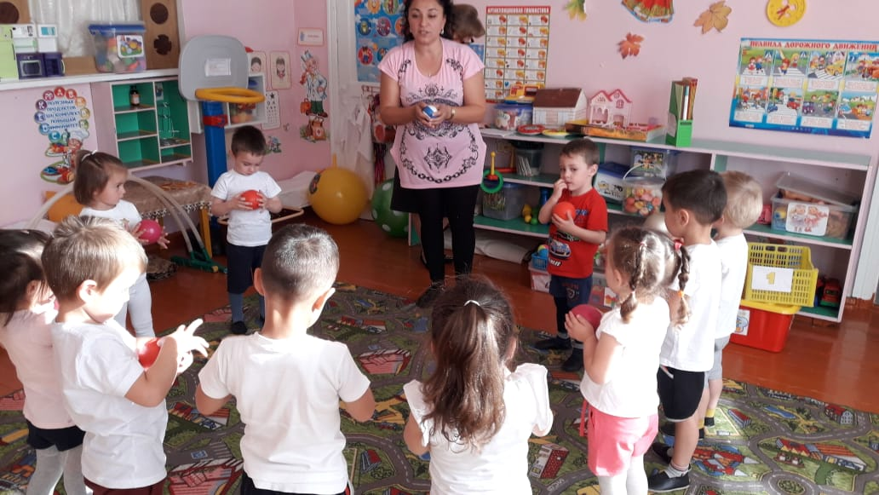

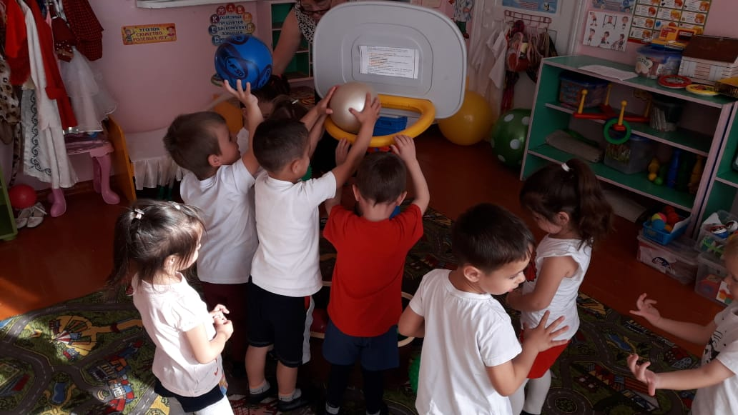

Подвижная игра «Мяч в корзину»

Воспитатель: Я думаю, мячам стало намного радостнее и они не откажутся с нами поиграть. Давайте теперь возьмем большие мячи и пойдем с ними на прогулку.

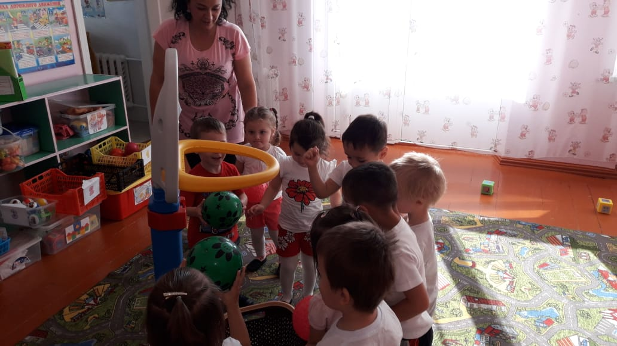

Упражнения в основных движениях с мячом.
- Прокатим мячики между кубиками (расположенными на расстоянии 25-30см),
- Подбрасывание и ловля мяча.
- Метание из-за головы, снизу.
- Ходьба по дорожке здоровья (дорожки с пуговицами, губками.)
- Попрыгаем по листикам (осенним)
- Подлезание под дуги.
- Подпрыгивание – коснуться листика.
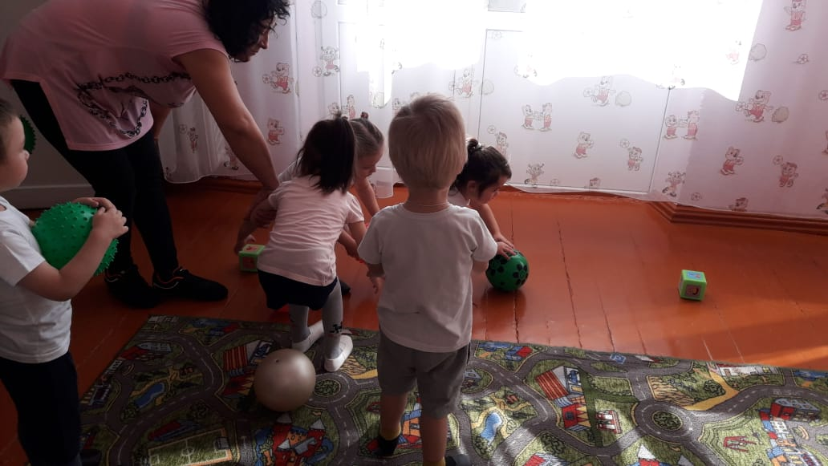

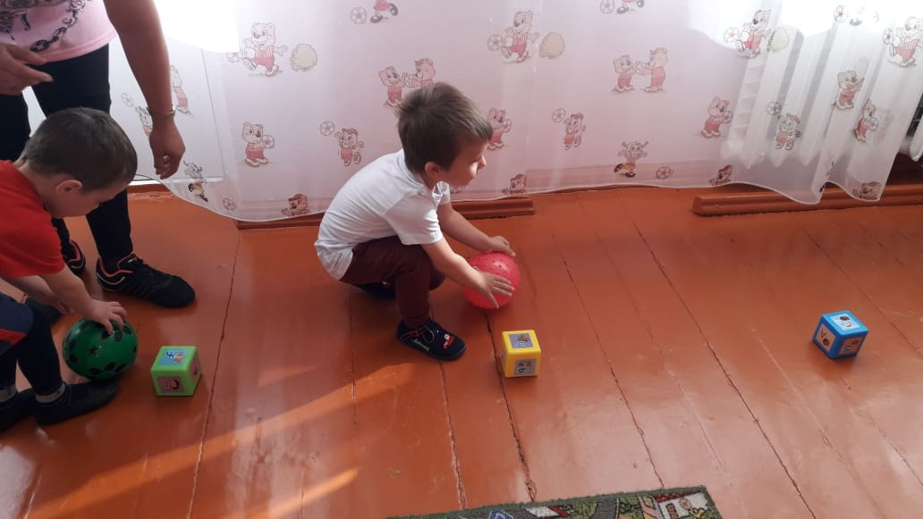

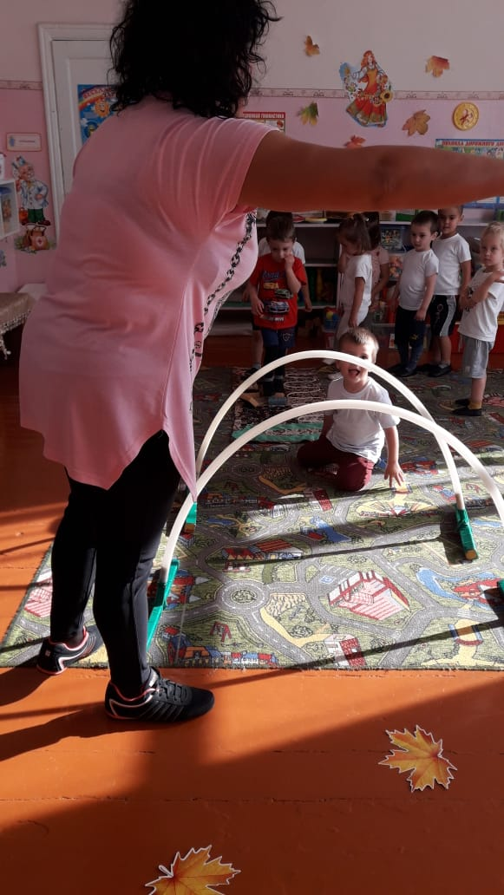

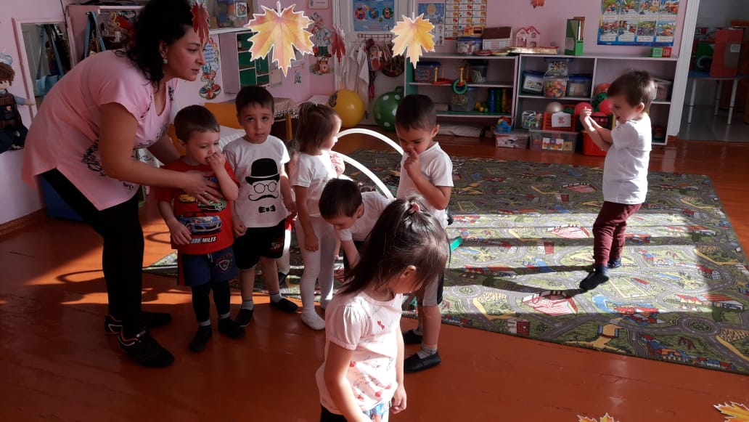

После прохождения пути, дети кладут мячи на место. Молодцы ребята , видите как развеселились эти мячики тоже. Давайте теперь поиграем с очень интересными мячиками, они тоже скучают. На кого они похожи?
- На ежиков.
Ребята , помните мы рассказывали с вами стихотворение про ежика. Давайте расскажем этот стишок и покажем нашим гостям, хотите?
1.«Ежик, ежик – чудачок сшил колючий пиджачок»
(прокатывать мяч в ладонях вперед-назад)
2. «Встал с утра, и в лес – гулять»,
(поднять руки вверх)
3. «Чтоб друзей всех повидать.»
(перебирать мяч пальцами, опуская медленно руки вниз)
4. «Ежик топал по тропинке
(постучать мячом по полу)
5. «И грибочек нес на спинке
(завести руки с мячом за голову, покатать мяч по шее)
6. «Ежик топал не спеша, тихо листьями шурша
(прокатить мяч по ногам до пальцев, медленно наклоняясь вперед)
«А на встречу скачет зайка, длинноухий попрыгайка
(подбросить и поймать мяч)
В огороде чьем–то ловко раздобыл косой морковку
(завести руки за спину, спрятать мяч).

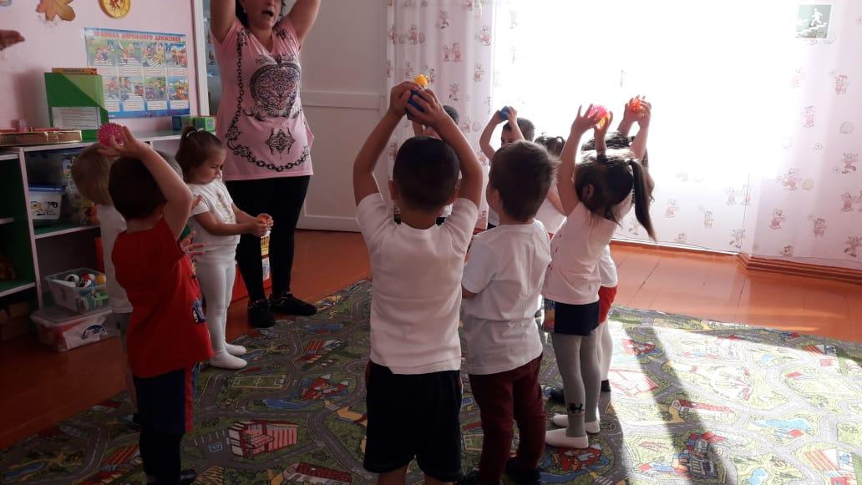

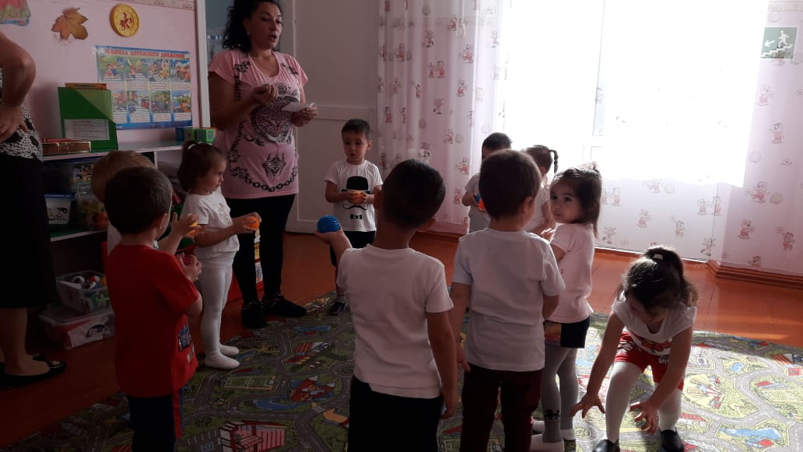

А теперь почувствуем , как эти мячики бегут по нашему телу. Дети по показу воспитателя массируют разные части тела. Молодцы ребята. А теперь я хочу, чтобы вы посмотрели на эти мячи – гиганты, какие они – большие- пребольшие, поэтому их называют гиганты. Посмотрите на этот мяч, какого он цвета? Желтого правильно. А на что он похож? На солнышко. А давайте мы сейчас с вами сделаем одно упражнение. Слушаем вместе.
«Тучи по небу ходили,
Солнце желтое ловили,
А мы солнышко догоним,
А мы солнышко поймаем»
А теперь мы ляжем и сделаем солнышко.
Дети ложатся на пол по кругу, вытянув руки и делают солнышко. Обратить внимание на релаксацию: дети делают вдох-выдох. Расслабляются. Послушаем как бьются наши сердечки.
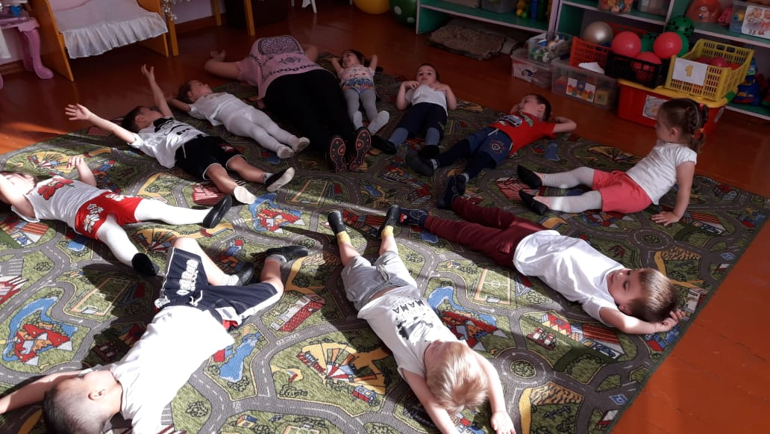
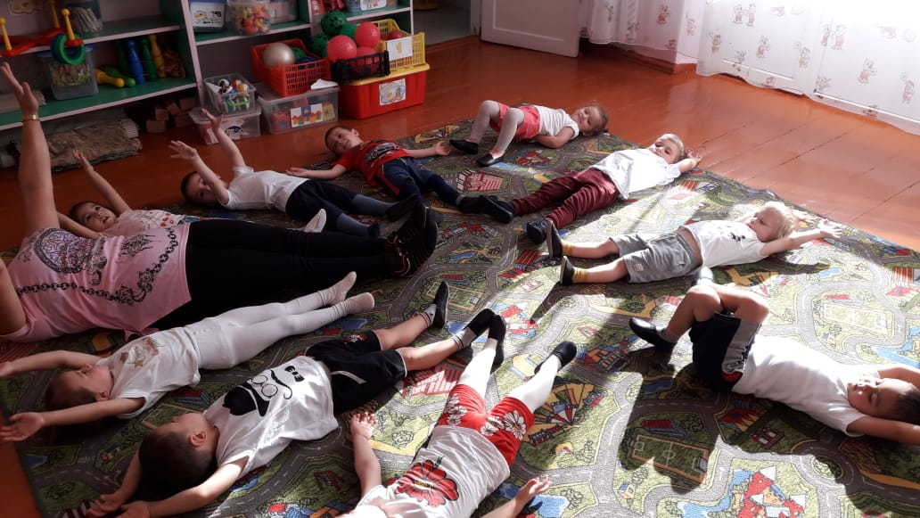

Воспитатель:
Молодцы ребята. Наше путешествие подошло к концу. Я заметила , что жители страны мячей такие же дружные и ловкие, как вы. Посмотрите на нашего героя, каким он тоже стал веселым. А за то , что вы так развеселили все мячики, он приготовил вам сюрприз. Детям раздаются чупа -чупсы. Дети возвращаются в садик. Прощаются с гостями и уходят.
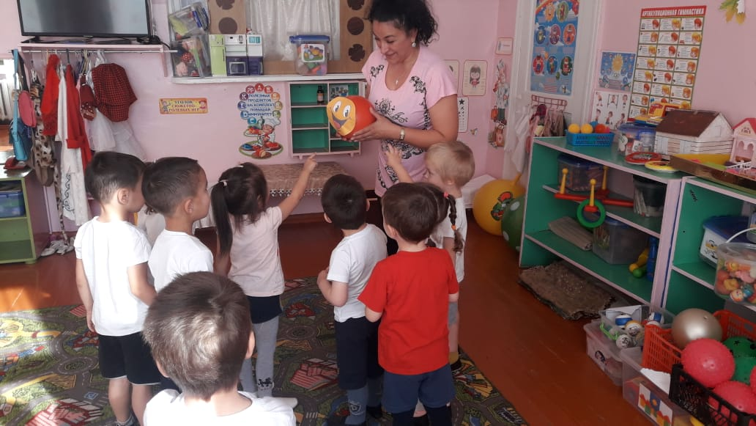

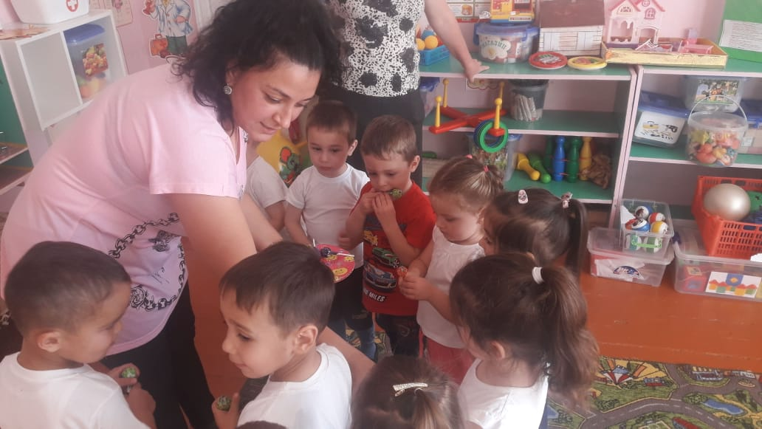

Самоанализ физкультурного занятия
«Путешествие в страну мячей»

Физкультурное занятие было проведено с подгруппой детей младшего дошкольного возраста, в количестве 12 человек.
Цель занятия: Продолжать повышать функциональные возможности уровня физической и двигательной подготовленности детей.
Продолжать формировать двигательные умения и навыки движений с мячом: бросок мяча в пол (о скамейку) и ловля после отскока, прокатывание в цель между ориентирами, отбивание одной – двумя руками, прыжки и ходьба с мячом, зажатым ногами, бросание вдаль.
2. Развивать ловкость, внимание, находчивость, быстроту реакции.
3. Вызвать интерес детей и взрослых к играм и упражнениям с мячом, воспитывать организованность, самостоятельность в двигательной деятельности настойчивость.
Программное содержание занятия соответствует возрасту и развитию детей младшей группы программы дошкольного образования «От рождения до школы»под ред. Н. Е. Вераксы, Т. С. Комаровой, М. А. Васильевой.
Цели и задачи занятия соответствуют содержанию, сформулированы с учетом образовательных областей.
Так же на занятии были использованы игры и упражнения, самомассаж.
Санитарно-гигиенические условия организации занятия соответствуют требованиям СанПин: помещение было заранее проветрено, освещение достаточное, травмоопасные материалы в ходе занятия не использовались, техника безопасности соблюдалась, была учтена общая моторная плотность занятия. Дети были одеты в облегченную спортивную одежду, удобную обувь.
Занятие состояло из трех частей: вводная, основная и заключительная. Длительность занятия – 15 минут.
При планировании занятия были учтены возрастные и индивидуальные особенности детей.
Время занятия распределено рационально, было продумано использование на занятии музыки современного детского репертуара, и необходимого физкультурного оборудования.
Занятие построено на интеграции нескольких видов деятельности: двигательная, игровая, музыкальная, коммуникативная.
Все использованные на занятии методы и приемы, а именно словесные, практические, сюрпризный момент, здоровьесберегающие технологии, соответствовали возрасту детей.
Так же на занятии были использованы следующие здоровьесберегающие технологии: дыхательные упражнения, игровой самомассаж, релаксация, комплекс упражнений с мячами .
В вводной части занятия, использовала игровой прием с целью вызвать интерес к занятию. Детям было предложено совершить увлекательный поход в Страну мячей. Так же в вводной части занятия детям были предложены для выполнения различные виды ходьбы, которые были проведены поточным способом с использованием музыки, без пауз и остановок, что значительно повысило плотность занятия. Цель данных упражнений подготовить организм к нагрузке.
В основной части занятия дети совместно с воспитателем выполняли комплекс упражнений с мячами под музыку. При переходе к основным видам движений были использованы различные здоровьесберегающие технологии:
Совершенствование детьми основных видов движений на занятии проходило поточным способом, целью которых было развития и укрепления мышц ног, развитие координации движения. Для достижения поставленных целей было использовано спортивное оборудование: гимнастическое бревно ,дорожка здоровья ,мячи для выполнения общеразвивающих упражнений.
В заключительной части занятия для снятия мышечной напряженности использовалась релаксационное упражнение.
На протяжении всего занятия использование разнообразных видов ходьбы и других перемещений чередовались друг с другом. Распределение физической нагрузки на детский организм и ее дозирование учитывались на протяжении всего занятия.
В ходе занятия обращала внимание на технику выполнения движений детьми, успевала оказать помощь тем, кто испытывал затруднения. Словесно поддерживала застенчивых и неуверенных детей. Словесная оценка деятельности детей была использована на всех этапах занятия.
На протяжении всего занятия дети старались выполнять все задания качественно, высокая эмоциональная нагрузка прослеживалась на протяжении всей организованной образовательной деятельности, что важно для оздоровления детей.
Используемые на занятии различные виды деятельности и приемы, позволили поддерживать интерес к занятию на протяжении всего времени. Дети были организованны, выполняли все предложенные упражнения с интересом, проявляли положительные эмоции.
В конце занятия вместе с детьми подвела итог.
По итогам проведенной ООД можно сказать, что поставленная цель достигнута, задачи выполнены.

